**Jídelní lístek** Týden od: 17. 3. 2025 do: 21. 3. 2025

17. 3. 2025

|  |  |  |  |
| --- | --- | --- | --- |
| Pondělí | 1a,7 | Přesnídávka | krupicová kaše s kakaem, ovoce, šťáva |
|  | 1a,3,7,9 | Polévka | kulajda |
|  | 1ab,3,7,9 | Oběd | teplý salát z černé čočky s pečenou zeleninou, opečený toustový chléb, ZŠ jogurt, voda |
|  | 1ab,7 | Svačina | kmínový chléb s bazalkovou pomazánkou, zelenina, šťáva |

18. 3. 2025

|  |  |  |  |
| --- | --- | --- | --- |
| Úterý | 1bc,7 | Přesnídávka | žitný chléb s hermelínovou pomazánkou, zelenina, šťáva |
|  | 1a,9 | Polévka | rajská s rýží |
|  | 1a,3,7 | Oběd | karbanátky, bramborová kaše, salát z čínského zelí, šťáva |
|  | 1ac,7 | Svačina | rohlík s máslem a marmeládou, mléko |

19. 3. 2025

|  |  |  |  |  |  |  |
| --- | --- | --- | --- | --- | --- | --- |
| Středa | 1ac,7,12 | | Přesnídávka | | bulka s máslem a šunkou, ovoce, šťáva | |
|  | 1a,9 | | Polévka | | luštěninová | |
|  | 1a,3,7 | | Oběd | | bublanina s pudinkem a zakysanou smetanou, ZŠ ovoce, bílá káva | |
|  | 1ab,7,9 | | Svačina | | žitnopšen.chléb s celerovou pomazánkou, zelenina, šťáva | |
|  | |  | |  | |

20. 3. 2025

|  |  |  |  |
| --- | --- | --- | --- |
| Čtvrtek | 1ace,3,7,10 | Přesnídávka | grahamový rohlík s vaječnou pomazánkou, ovoce, mléko |
|  | 1d,9 | Polévka | zeleninová s ovesnými vločkami |
|  | 1a,7 | Oběd | kuřecí stehno, basmati rýže, ZŠ ovocný salát, šťáva |
|  | 1ab,3,7 | Přesnídávka | žitnopšen.chléb s drožďovou pomazánkou, zelenina, šťáva |

21. 3 .2025

|  |  |  |  |  |  |
| --- | --- | --- | --- | --- | --- |
| Pátek | 1a,3,7 | | Přesnídávka | makový závin, ovoce, kakao | |
|  | 1a,3,9 | | Polévka | mrkvová s tarhoňou | |
|  | 7 | | Oběd | ražniči, šťouchané brambory, šťáva | |
|  | 1ab,7 | | Svačina | kmínový chléb s květákovou pomazánkou, šťáva | |
|  | |  |  | |
|  | |  |  | |

Jídlo je určené k okamžité spotřebě.

Pitný režim je zajištěný celý den! Denně je k obědu možnost výběru šťávy, vody nebo mléka.

Změna jídelníčku vyhrazena.

Zodpovídá: vedoucí ŠJ Veronika Veselá

Vaří: Eva Hájková, Martina Stejskalová

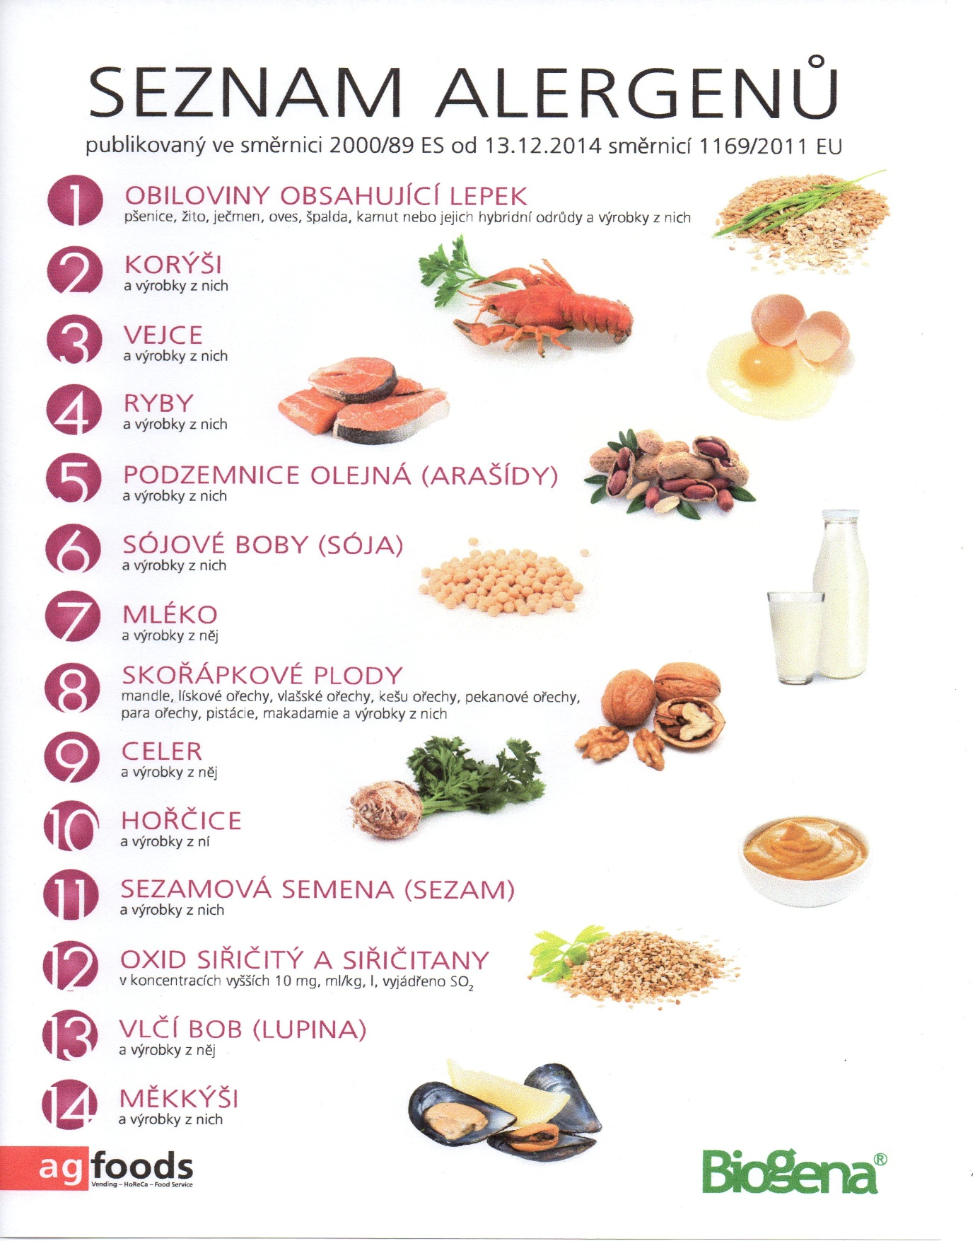

OBILOVINY OBSAHUJÍCÍ LEPEK: 1 a) pšenice

b) žito

c) ječmen

d) oves

e) špalda

f) kamut